АНАЛИТИЧЕСКАЯ СПРАВКА
по результатам контрольной работы по математике
выпускников 11 класса Асекеевского района

28.10.2016 г. проведена проверка уровня предметных достижений учащихся 11 классов по математике.
На выполнение контрольной работы отводилось3 часа 55 мин.
Контроль осуществлялся с целью определения уровня обязательной подготовки каждого учащегося по итогам первой четверти.Диагностировались теоретические и практические умения и навыки вычислительных действий.

Результаты ДКР №2.
Входную контрольную работу писали 69 учеников из 71. Успеваемость составила 77% (входная 43%) , качество знаний 21% (входная 23%).
Анализ контрольной работы показал,что 16 учащихся (входная 39) из 69, писавших контрольную работу, показали низкий уровень знаний, что составило 23,2%; 39 (входная 23) учеников(56,5%) показали базовый уровень; 12 (входная 7) учеников (17,4%) показали базово-переходный уровень, 2 ученика (входная 0) показалиповышенный уровень (3%). Высокий уровень знаний не показал ни один ученик.

Распределение обучающихся по группам по результатам входной КР и ДКР №2

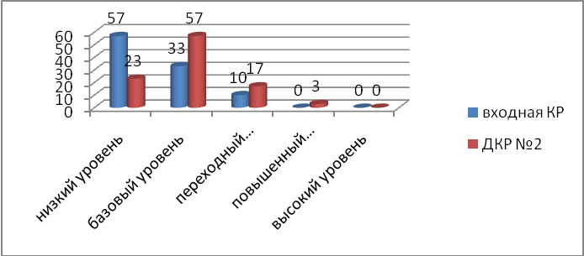

Проведенный мониторинг выполнения заданий базовой (первой) части показал, что недостаточно у учащихся сформировано умение решать простейшие геометрические задачи (справились с такими заданиями 45% учащихся).
Задания второй части на сформированность уменийрешать текстовые задачи на движение, сплавы и работу показал, что такие задачи вызывают затруднения у учащихся (справились с такими заданиями 26% учащихся); лишь 22 % учащихся умеют находить наибольшее и наименьшее значения функции на отрезке, хотя на уроках такие задания обычно не вызывают затруднения у мотивированных учащихся.
Анализ выполнения заданий из третьей части (повышенный уровень) показал, что с заданием на решение тригонометрического уравнения справились только 17,4%учащихся (задание № 15); с заданием №16, где проверяются умения выполнять действия с геометрическими фигурами справились лишь4 ученика (5,8%), с заданием №17, где проверяются умения решать уравнения и неравенства справилисьдва ученика (2,9%), еще шесть учеников (8,7%) показали умение строить простейшие математические модели.Задания № 19, 20, 21 не выполнил ни один ученик, хотя «банковские» задачи всегда выполняли несколько учеников.
Кроме тогоучащиеся не умеют производить отбор корней тригонометрического уравнения (справились только 3 ученика)

Сравнительный анализ выполнения в разрезе ОО

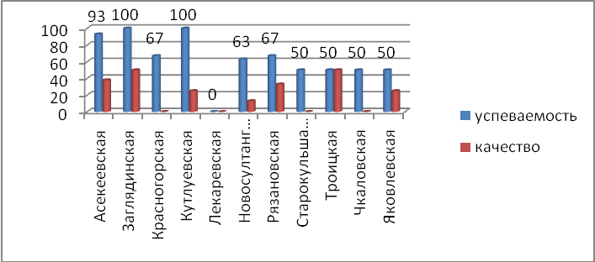
Из сравнительного анализа видно, что с нулевым показателем успеваемости и качества выполнили работу учащиеся из МБОУЛекаревская СОШ (входную работу выполнили на таком же уровне). Нулевой показатель качества у следующих ОО: Красногорская, Старокульшариповская, Чкаловская, причем Чкаловская и Старокульшариповская ОО допустили снижение качества знаний учащихся с 25% и 33% соответственно до нулевого уровня. Самый высокий показатель успеваемости в МБОУ Заглядинская и Кутлуевская СОШ (100%), качества в Заглядинской и Троицкой СОШ (50%). Выше районного показателя качество знаний у учащихся из следующих ОО: Асекеевская СОШ, Заглядинская СОШ, Кутлуевская СОШ, Рязановская СОШ, ТроицкаяСОШ и Яковлевская СОШ.
Наибольших достижений показали учащиеся Рязановской СОШ, которые, написав входную КР с нулевым показателем качества и успеваемости, смогли добиться повышения успеваемости до 67% и качества до 33%, учащиеся Троицкой СОШ повысили качество знаний с 0% до 50%.

Сравнительный анализ успеваемости
по итогам результатов ОГЭ, мониторинга 10 класса, ВКР и ДКР №2.

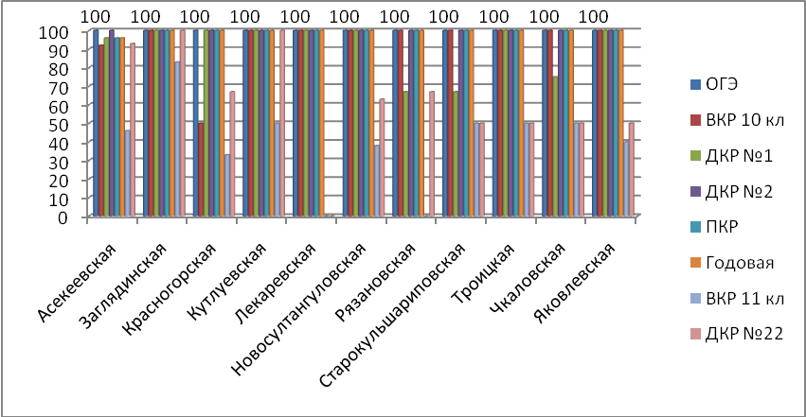

Сравнительный анализ качества
по итогам результатов ОГЭ, мониторинга 10 класса, ВКР и ДКР №2.

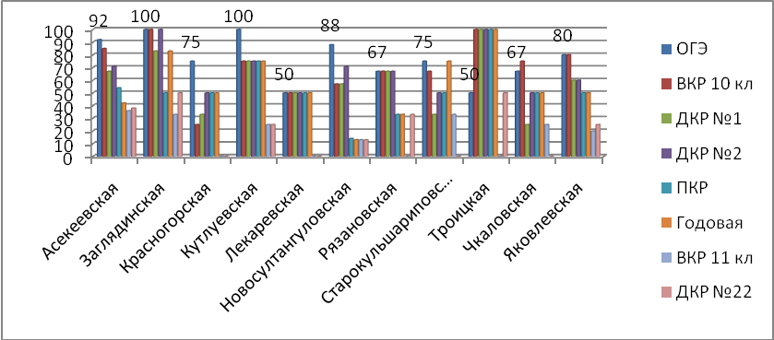

Эти результаты показывают на слабую работу с мотивированными учащимися, потенциальными медалистами. Самый высокий балл, полученный учениками - 17 баллов, получили всего два ученика: из МБОУ Асекеевская СОШ и Заглядинская СОШ.
Следовательно, учителями – предметниками проводится недостаточная работа по укреплению знаний учащихся, по повторению пройденного материала, выявлению одаренных детей и развитию у них математических способностей.

На основе проведенного анализа выявлены проблемные зоны в подготовке учащихся к экзаменам по математике.
Учителям предметникам даны следующие рекомендации:
Итоговое повторение в 11-м классе целесообразно организовать «по содержательным блокам».Тему необходимо дать в виде справочной информации, представленной в максимально сжатой форме. Затем подробно разобрать большое количество примеров.
Следует дать тренировочные упражнения, которые даются в традиционной форме. Повторение темы должно заканчиваться выполнением тематического теста.
При повторении тем «Производная» и «Первообразная» следует - наряду с овладением учащимися навыками вычисления производных и первообразных - добиваться усвоения геометрического и физического смысла производной, умения решать задачи на составление уравнения касательной, исследование функций и вычисление наибольших и наименьших значений.
Одним из недостатков современной математической подготовки учащихся является отсутствие навыков работы с задачами минимальной практической направленности. Большая часть упражнений в учебниках направлены на проверку умений «вычислять, упрощать, решать». Но доля текстовых, практико-ориентированных задач на ЕГЭ возрастает. Многие задачи такого типа содержатся в учебном материале УМК А.Г. Мордковича.
Чтобы научить выпускников решать задания13, 14, 15, необходимо сначала привести типичные примеры вместе с их решением и комментариями и только после обсуждения дать варианты самостоятельных работ.
Для устранения недостатков в подготовке учеников к ЕГЭ по математике необходимо совершенствовать процесс преподавания: активнее включать в учебный процесс элементы дифференцированного обучения, использовать практические разработки по индивидуализации обучения.

Руководитель РМО Гудыма К.А.

